**LAB1 test report**

BY 小组：崩 撤 卖 溜

1. **实验概要**

求解给出的数独求解问题，然后通过解决此问题来比较多线程和单线程之间的性能差异，和不同代码实验同一功能产生的性能差异，以及多线程在不同的硬件环境下的性能差异.

**1.1程序输入**

在控制台接受用户输入，此输入应为某一目录下的数独解密文件，且包含若干个数独问题，并且这些问题格式均固定。

**1.2程序输出**

程序按照输入的数独顺序来输出对应的答案。

**1.3Sudoku算法**

我们组从4个不同算法BASIC,DANCE,MINA,MINAC中选择了最快速的DANCE算法，其中最慢的是BASIC。

**1.4性能指标**

性能指标即时间开销，也就是根据将单个文件中所有数独问题均解决，并且按照正确的顺序（即输入的顺序）输出所花费的时间进行比较和测试。

一般使用加速比来进行比较并行和串行程序的性能差异。

**1.5实验环境**

实验环境1：LINUX内核版本是3.13.0-32-generic.

IMG_256

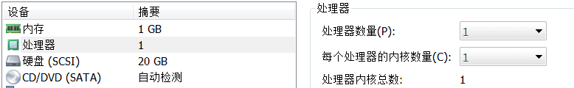

实验环境2：LINUX内核版本是5.0.0-38-generic。

IMG_256

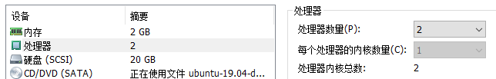

**1.6代码实现版本**

CODE1:本实验提供的代码，单线程，注：给出的代码有些问题，我们加以改动了很多地方。

CODE2：我们小组多人共同编写的代码，和CODE1有较大的不同，最终版本的代码大概几百行左右，未超过一千行。

默认使用CODE2。

1. **性能测试**

我们将从单线程和多线程不同代码的性能差异、以及不同环境中同一个程序的性能差异来测试和比较。

**2.1多线程与单线程不同代码性能比较**

首先，CODE2比CODE1多了很多代码段，随着数独问题数量变多，CODE2和CODE1的差距在逐步缩小，后续会基本持平，在1000规模问题的时候，可以发现，CODE2创建数量多导致其耗时很久，并且输出结果之前要先保存，最后才按照顺序输出，而CODE1则是做完一个输出一个，如果数据规模继续增大，5000，10000甚至更多，CODE1的时间开销可能比CODE2的时间开销要小。

我们使用8组不同规模的数据进行测试比较，进而得出如下的曲线图。注：蓝色为CODE1，黄色为CODE2，横坐标为数据规模，纵坐标为时间开销，单位S。

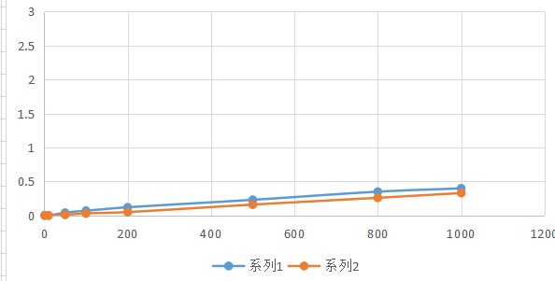

**2.2不同硬件环境性能测试**

在实验环境1和实验环境2下进行8组数据测试，结果如下：

注：横坐标为数据规模，纵坐标为时间开销，蓝色为环境2，黄色为环境1.

可以看出，在小于800规模的数据，两者相差不大，但是环境2的时间开销更小一些，性能更好，但是超过800规模之后，会发现，环境2的时间开销会变大，并且超过环境1，如果数据规模更大，甚至达到100000，那么两者的差距会更加明显，这时环境1的性能表现就要优于环境2了。

